衆議院議長 殿
参議院議長 殿
タクシー労働者に食える賃金を保障しろ！
労働者の生活保障、地域公共交通維持を求める請願書

《請願趣旨》
コロナ禍による大幅な減収で、タクシー労働者の賃金は年収249万円となり、全産業平均の495万円の半分にまで落ち込みました（2021年全国平均）。43道府県で年収200万円台となっています。生活維持のために、多くの労働者が公的支援資金の借り入れでしのいできましたが、返済の目途がまったくたたない状況です。タクシーは、お年寄りや通院のための必要不可欠な移動手段として、労働者はエッセンシャルワーカーとしての任務を果たしていますが、生活できないために離職者が急増して歯止めがかかっていません。
タクシー事業の廃業なども多数発生、地方では運行にも支障が生じ、国民の移動権を保障する地域公共交通を維持することが困難な事態となっています。またこの機に乗じた危険なライドシェア導入に道を開かせてはなりません。
こうした深刻な事態を打開するため、緊急に、特別な手立てが必要です。下記の事項について請願します。

《請願項目》
１．コロナ禍で困窮するタクシー労働者を救済するため、直接現金給付など非常事態に対応する緊急措置をとること。
２．タクシー労働者の最低賃金法違反を直ちに一掃するとともに、運転者負担の解消、累進歩合制度の廃止、改善基準告示違反の長時間労働の是正をはかること。
３．タクシー労働者の社会的水準（全産業平均と同等以上）の労働条件確立へむけ、需給調整、適正な運賃確立など環境整備をはかること。
４．コロナ禍で困難に陥っているタクシー事業を救済する緊急措置として、減収分の補てんなど直接的な支援措置をとること。
５．地域公共交通を維持するため、乗合タクシー・デマンド交通などへの補助金を大幅に増やし、地方自治体・事業者への啓発・指導・援助をつよめること。
６．障がい者、病気療養中の人、高齢者、妊産婦らがタクシーを利用する際に運賃を補助する制度を国の責任で設けること。
以上
（住所は都道府県から番地まで省略せず、正確に記入してください。同、〃 は使用しないでください）
氏 名 | 住 所
都道
府県
都道
府県
都道
府県
取扱団体：全国自動車交通労働組合総連合会（自交総連）
〒110-0003 東京都台東区根岸2-18-2-201 電話 03-3875-8071 メール info@jikosoren.jp
※この署名は国会に提出します。ご記入いただいた個人情報は、この請願目的以外には使用しません。※この署名の最終集約日は９月30日です。
地域公共交通を守る支援と対策を!
安心・安全なタクシーを維持するために

くらしていけない低賃金
コロナ危機により、タクシーの営業収入は４割も減り（21年・19年同月比、国交省調べ）、歩合給で働くタクシー労働者の賃金も激減しました。高齢者は感染をおそれて離職が相次ぎ、若手労働者も生活できないと辞めています。
このままでは、タクシーを運転する人がいなくなってしまいます。

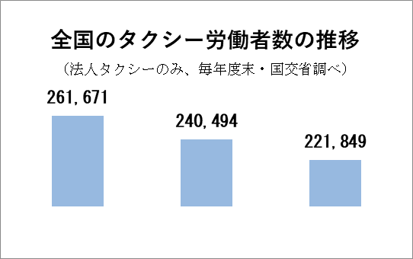
2019 2020 2021年度
人

私たちは政府・国土交通省に地域公共交通の存続と維持を求めて「タクシー労働者に食える賃金を保障しろ！」と切実な声を上げ、医療・介護職場で働く労働者と同様にタクシー労働者も救済する特別対策が必要と考えています。しかし政府は、労働者の賃金が低下するタクシーの規制緩和政策をさらに拡大しようとしています。

＝ タクシーの規制緩和拡大に反対 ＝
地域公共交通に「協議運賃制度」創設
４月21日に成立した「地域公共交通の活性化及び再生に関する法律等の一部改正」では、タクシーへの協議運賃制度（地域の協議会で合意が得られれば運賃は届出で認める）が創設されました。安価な協議運賃で運行するタクシーが走り出した場合、既存事業者との間で運賃の値引き競争が発生し、タクシー労働者の賃金に悪影響を及ぼします。

●タクシーの運賃制度の比較
既存の運賃 | 認可制  (国交省が査定し決定) | 安全コストを含めた適正な運賃
協議運賃 | 届出制  (協議会での合意だけで決定) | 適正な原価無視の低運賃が可能

ダイナミック・プライシング導入
国交省は、潜在的需要を掘り起こすタクシーの活性化策だとして、ダイナミック・プライシング（変動運賃制度）の導入をすすめています。
事故や悪天候など他の交通機関が利用できない時に、乗客の足下をみて運賃を値上げする制度で公共性を著しく損なうものです。また配車アプリ限定なので、スマホが使えない人にとっては利用できず、不当な差別的扱いとなります。

●ダイナミック・プライシングとは
需要増大 運賃5割増 | 病院通いの利用者等が困る
需要減少 運賃5割引 | 運転者の賃金低下となる

公共交通の予算を拡充して補助を
自 交 総 連 | 〒110-0003 東京都台東区根岸2-18-2-201  Tel.03-3875-8071 Fax.03-3874-4997  mail：info@jikosoren.jp  Web：自交総連←検索 二次元コード→
国は、公共交通に係わる予算を大幅に増やし持続可能で安心・安全なタクシーを維持するために、労働者への直接的支援や事業者への補助金の拡充、そして高齢者や障がい者等への運賃補助を制度化すべきです。

